“童心永向党 唱响幸福歌”红星街道映山红路社

区阳光驿站庆六一主题活动

党和政府始终关心关爱少年儿童健康成长，在六一儿童节即将到来之际，为了表达少年儿

童爱党爱国的火热情怀，红星街道映山红路社区阳光驿站项目点开展“童心永向党，唱响

幸福歌”六一联欢活动。旨在引领广大儿童少年心中有祖国、心中有他人，同时也是为了

让孩子们感受到欢乐的节日氛围，为孩子们提供一个展示才艺和增进交流的平台，增强他

们团队的协助意识，增进亲子之间的情感。

开场时，工作人员引领孩子们一起做开场律动《一起向未来》

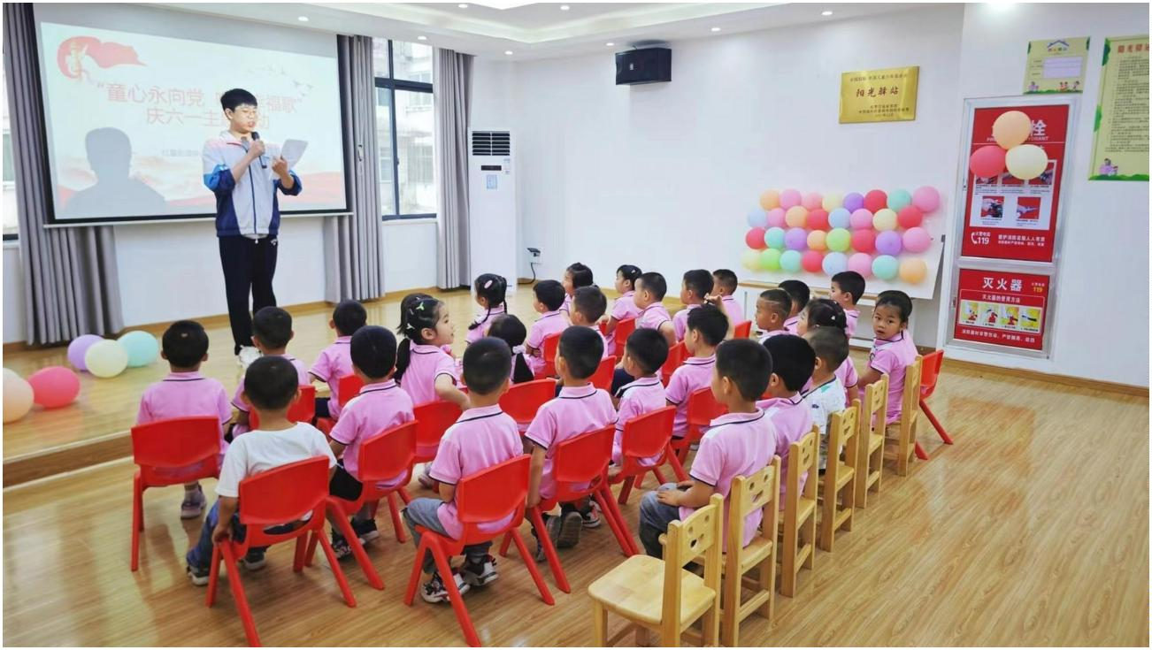

第二项活动开始，孩子们都踊跃表现。一起合唱了《歌唱祖国》《党是太阳我是花》

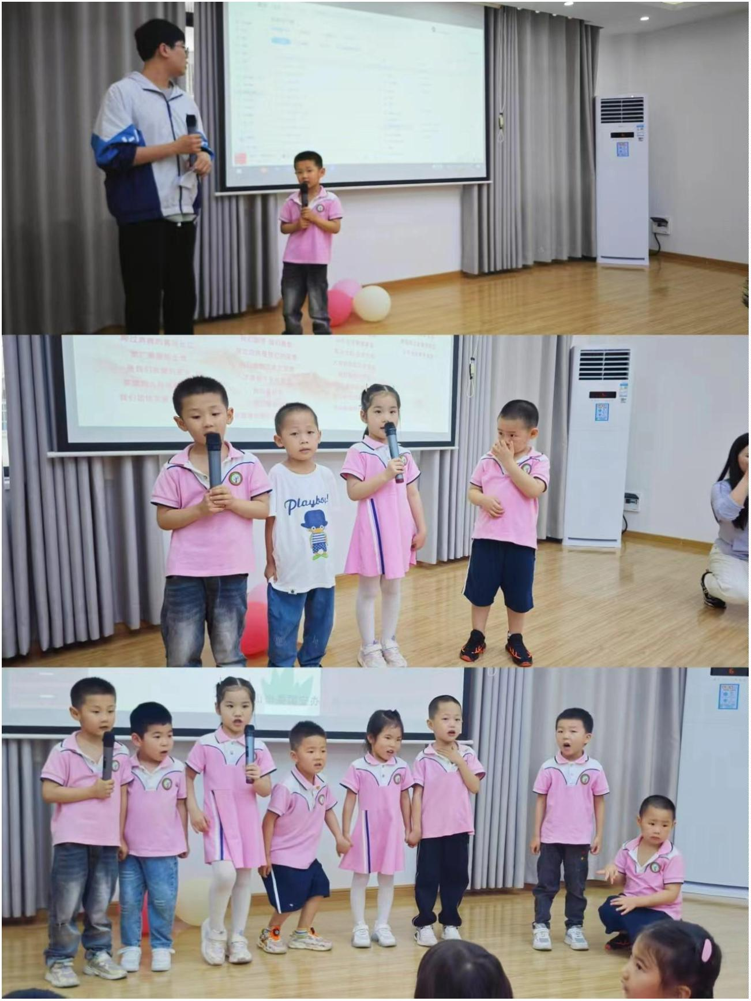

小球水上漂游戏。孩子们用尽全力，不能用手触碰，用嘴吹动乒乓球向另一个杯子里

滚

。

小

宝

贝

们

的

脸

都

吹

红

了

。

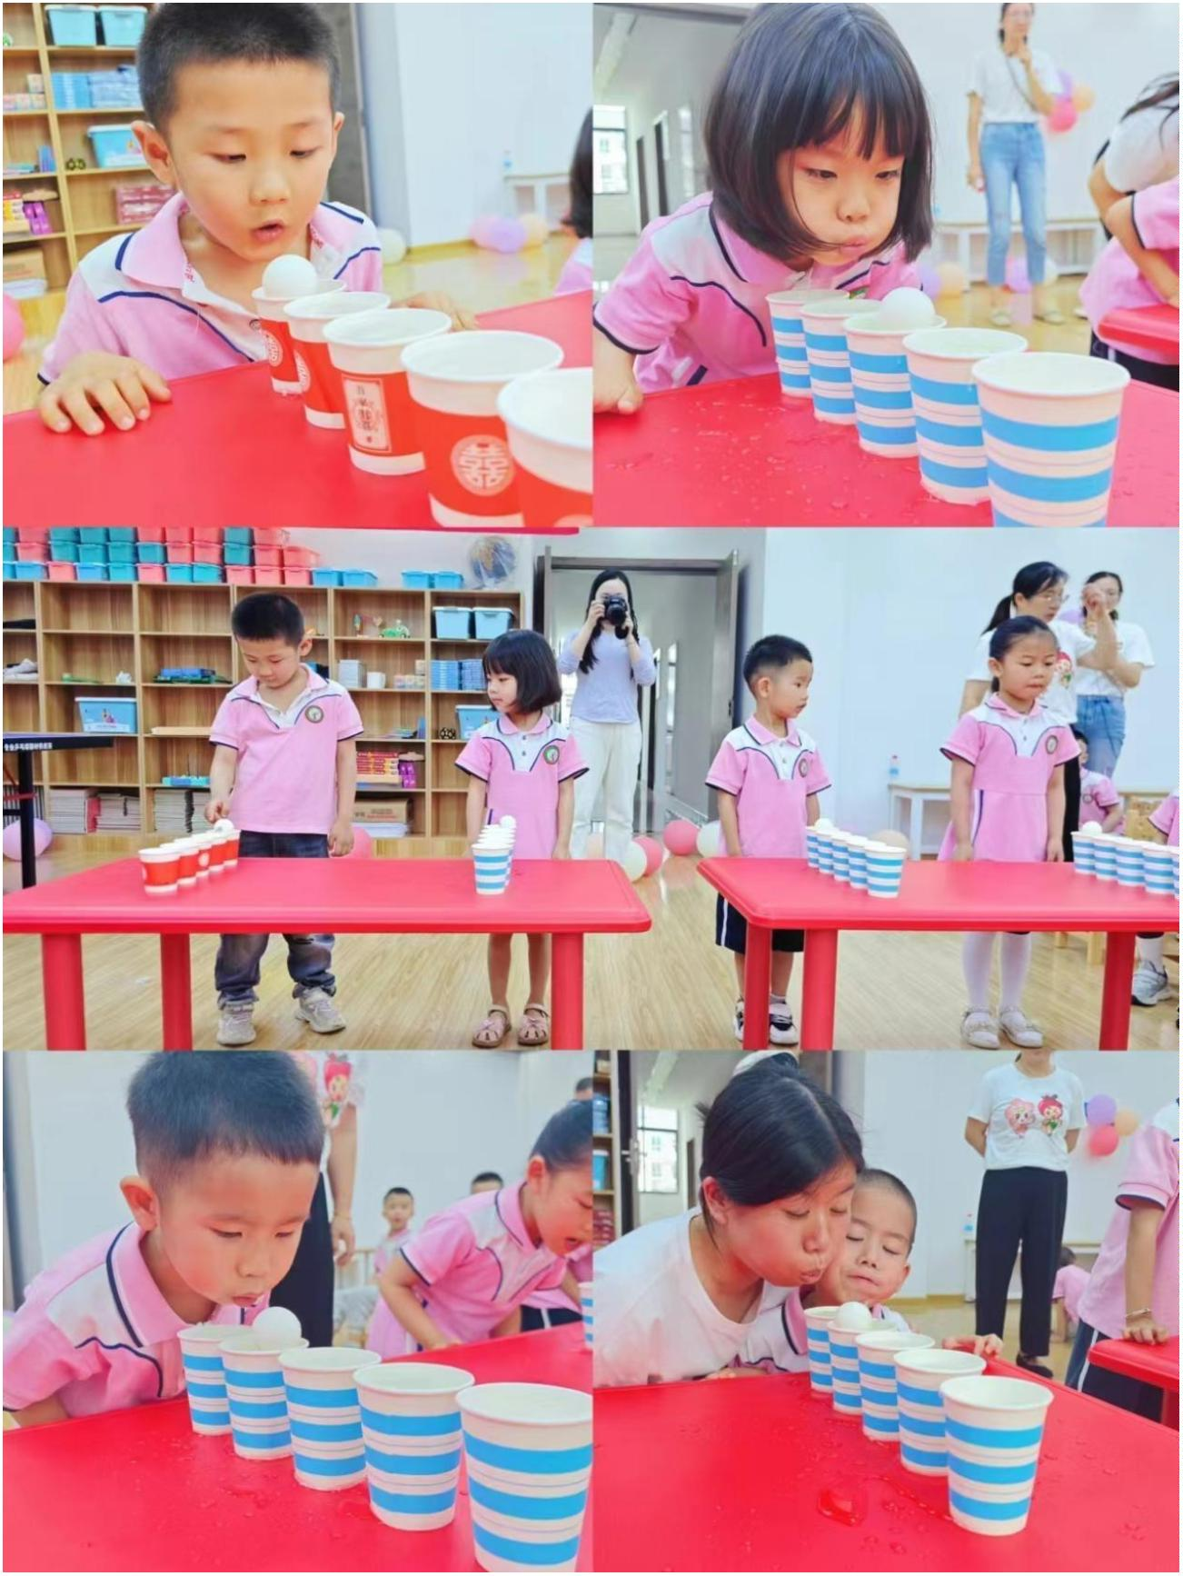

“砰砰”有礼：工作人员将气球里塞进了写了小礼物的纸条。孩子们战胜了恐惧，勇

敢的将气球戳破，赢得了小礼物。

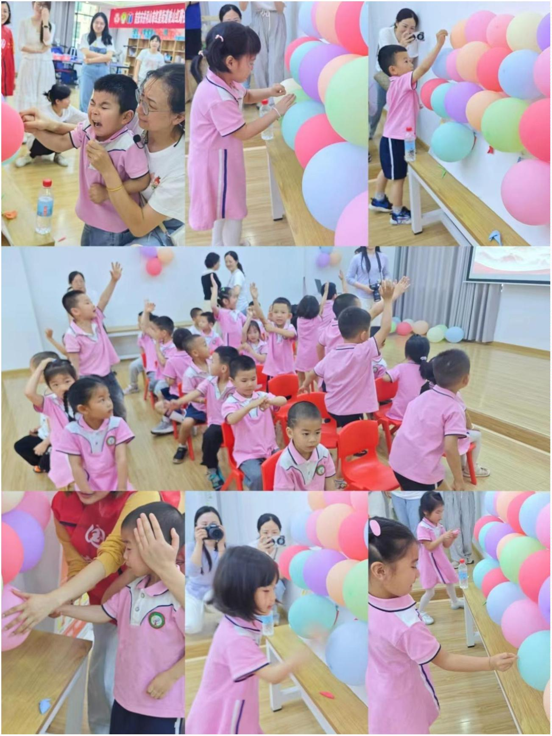

在孩子们的欢声笑语中，此次“童心永向党 唱响幸福歌”庆六一主题活动落下帷幕，

结束了充满欢笑和意义的一天。此次活动不仅拉近了社区与小朋友之间的距离，也得到家

长们的一致肯定，今后映山红路社区将开展更多特色活动，助力儿童成长。

